BỘ MÔN KHOA HỌC MÁY TÍNH • KHOA CÔNG NGHỆ THÔNG TIN

Bản đồ ngữ cảnh toàn dự án
  - Định lượng độ trôi biểu diễn có hiệu chỉnh nhiễu cho suy luận đa bước trên đồ thị tri thức tiến hóa
Phiên bản ngữ cảnh 1.3 • 17/09/2026 • Kế hoạch 8 tuần • Chưa khóa thí nghiệm
Tài liệu 00 là điểm bắt đầu để hiểu mục tiêu, tìm đúng tài liệu chủ quản và phân biệt thiết kế với kết quả đã kiểm chứng. Bộ này đủ định hướng triển khai thử nghiệm; các tham số và cổng chất lượng cần được xác nhận bằng dữ liệu thực tế.
Nhóm 8 lớp 68CS1: Trần Phùng Đức Anh; Nguyễn Việt Tuấn Anh; Nguyễn Thu Hương; Võ Nguyễn Anh Kiệt. Hướng dẫn: ThS. Nguyễn Đình Quý.

1 Phạm vi và trạng thái bộ ngữ cảnh
Bộ 1.3 gồm tám DOCX, tổng hợp thiết kế nghiên cứu và các trao đổi về thu thập dữ liệu, dùng LLM, chuẩn hóa thực thể, thời gian, căn chỉnh embedding, thực nghiệm và quản lý code. Sáu tài liệu 00–05 được cập nhật; 06 và 07 tách chi tiết triển khai để từng phần có tài liệu chủ quản. Đề cương đề tài PDF và infographic không thuộc phạm vi chỉnh sửa của đợt này.
Câu hỏi trung tâm: phần dịch chuyển biểu diễn sau căn chỉnh và đối chiếu nhiễu tái huấn luyện có liên hệ với chất lượng suy luận đa bước qua thời gian hay không? H1 kiểm tra liên hệ có điều kiện; H2 so lợi ích cập nhật; H3a là phần hỗ trợ kiểm tra giá trị tăng thêm của đường đi.
Trạng thái | Cách sử dụng
Thiết kế đang áp dụng | Dùng nhất quán để viết code và pilot; thay đổi phải ghi lý do và phiên bản.
Phụ thuộc thử nghiệm | Ngưỡng, số lượng, model và ranh giới cần kết quả Dev trước khi khóa.
Minh chứng thực thi | Chỉ được ghi đã đạt khi có dữ liệu, log, kết quả kiểm tra và bản kê.
Chưa khóa thí nghiệm | Tài liệu không chứng minh code/corpus đã chạy hoặc các gate đã qua.

2 Chỉ mục theo từng phần
Mã tài liệu | Nội dung chủ quản
00 Bản đồ ngữ cảnh | Chỉ mục, quyết định xuyên suốt, trạng thái, thuật ngữ và thay đổi 1.3.
01 Cơ sở khoa học | Câu hỏi, giả thuyết, đóng góp, phạm vi và giới hạn kết luận.
02 Dữ liệu temporal và drift | Đầu vào snapshot, TransE, căn chỉnh, nền nhiễu, ba đại lượng drift và tổng hợp support.
03 Thực nghiệm và thống kê | Benchmark, scorer, A/B/C, H1/H2/H3a, pseudo-drift và suy luận.
04 Kế hoạch 8 tuần | Vai trò, tiến độ, gate, sản phẩm từng tuần và xử lý thiếu nguồn lực.
05 Giao thức và tái lập | Cấu hình khoa học duy nhất, tham số, bản kê, mốc khóa và kiểm tra bắt buộc.
06 Thu thập và xử lý dữ liệu | Đặc tả phần 1–2 của Master: 19 bước, nguồn, LLM, định danh, thời gian và snapshot.
07 Code và hợp đồng dữ liệu | Module, schema, Git/PR/CI, cache, chạy tiếp, lưu sản phẩm và bàn giao.

Đọc 00 rồi 01 để hiểu đề tài. M1 đọc 06 → 07 → 05 → 02; M2 đọc 02 → 03 → 05; M3 đọc 06 → 03 → 07; M4 đọc 03 → 05 → 04 và phần kiểm tra chất lượng ở 06. Khi một mục có bản tóm tắt ở nhiều file, tài liệu chủ quản trong bảng trên giữ quy tắc chi tiết.

3 Luồng nghiên cứu và hai nhánh
Nguồn có phiên bản → văn bản và đoạn bằng chứng → khẳng định ứng viên → thực thể chuẩn và thời gian → phân xử → fact có phiên bản → snapshot. Từ snapshot, nhánh A huấn luyện và đo drift; nhánh B dựng câu hỏi logic, gold, support và candidates độc lập với trị số drift/RR. Hai nhánh hội tụ ở bảng QueryID × transition_id.
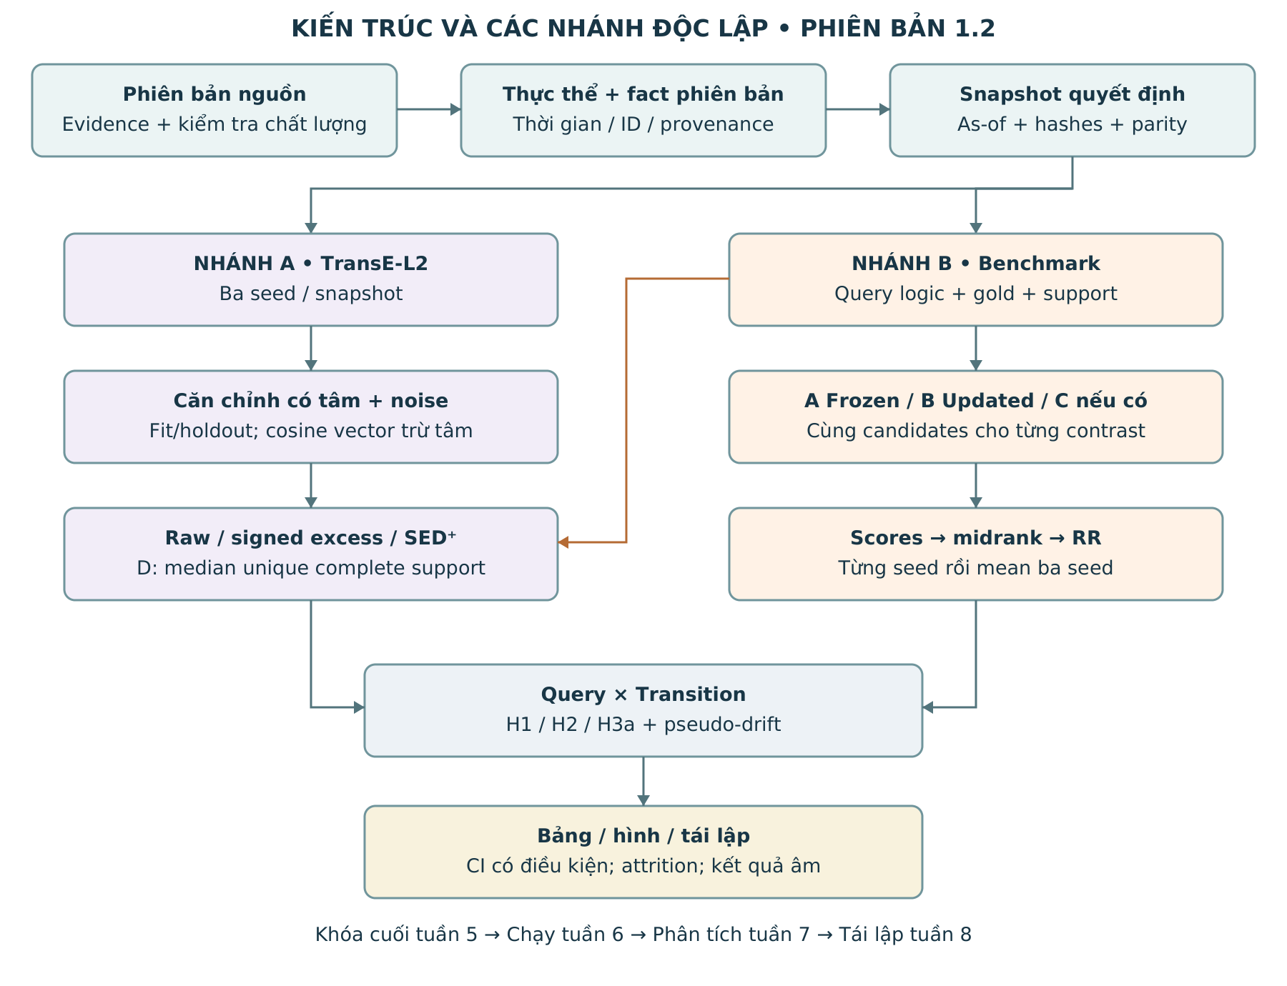
Hình kiến trúc kế thừa bản 1.2; quy tắc hiện hành được xác định trong bộ DOCX 1.3 và tài liệu chuyên sâu 06–07.
Nhánh A đo drift khác với mô hình A Frozen-KGE. Mô hình A giữ checkpoint T1; mô hình B là Updated-KGE tại cuối chuyển tiếp; mô hình C dùng điểm B và đường đi nếu triển khai. LLM trích xuất dữ liệu khác với LLM kiểm toán: đầu ra hai vai trò được quản lý riêng.

4 Các quyết định xuyên suốt
Thành phần | Quy tắc hiện hành
Dữ liệu | Bằng chứng công khai đúng cutoff; ba trục thời gian riêng; append-only; ID có căn cứ; Parquet chuẩn và Neo4j đối chiếu.
KGE | TransE-L2, huấn luyện độc lập từ đầu; seed 13, 37, 101; d32 hoặc d64 theo thử nghiệm đã định thủ tục.
Căn chỉnh | Procrustes có tâm, neo fit/holdout độc lập; cosine trên vector đã trừ tâm neo mỗi checkpoint.
Temporal và noise | Temporal median ba cặp cùng seed; noise median sáu cặp cùng snapshot qua hai đầu; nhóm bỏ entity đích.
Drift và H1 | Giữ raw, signed excess và SED⁺; median support duy nhất; đủ toàn bộ support; RR trung bình ba seed của B.
H2 và H3a | H2 Seen-at-T1 chính, open-world phụ; H3a toàn bộ B-eligible cố định và trả đúng B nếu không path.
Kiểm chứng | Pseudo-drift bắt buộc; H1 có FE query/transition; suy luận có điều kiện theo phụ thuộc và số chuyển tiếp.
Thực thi | 4 vai trò, 8 tuần; khóa cuối W5, chạy W6, phân tích W7, tái lập W8; một protocol_v1.yaml.

Các quy ước vận hành median 3/6, hệ quy chiếu cosine, một gold chính và pseudo được kế thừa từ bản 1.2. Chúng chưa tự trở thành phép đo đã được dữ liệu xác nhận. Không trộn với phiên bản dùng cosine sau cộng lại tâm hoặc cách gộp seed khác mà không hiệu chỉnh lại và ghi amendment.

5 Phạm vi lõi hỗ trợ và mở rộng
Lớp | Nội dung
Lõi | Toàn vẹn dữ liệu, kiểm tra chất lượng tối thiểu, snapshot, TransE, căn chỉnh/noise/drift, QA, A/B, H1/H2, pseudo và tái lập.
Hỗ trợ | Đường đi đơn giản, kiểm toán ICL, biến kiểm soát chất lượng/cấu trúc nâng cao và độ nhạy seed được đăng ký.
Mở rộng | QLoRA nếu đủ sáu điều kiện; đánh giá người và độ nhạy bổ sung khi không ảnh hưởng lõi.
Ngoài phạm vi | Nhiều backbone KGE, GraphRAG, nhiều dịch vụ sản xuất, kết luận nhân quả, auditor giả làm arm ranking.

Nguồn công khai tiếng Việt, khoảng 600–900 bài, 8–10 quan hệ và 8–12 snapshot là mục tiêu thử nghiệm. Nhà xuất bản, khoảng ngày lịch sử, checkpoint LLM, schema quan hệ cụ thể, số neo, bucket, epsilon, ngưỡng chất lượng, cỡ mẫu cuối, controls và bootstrap còn phải khóa bằng kết quả Dev. Không suy ngày hợp lệ từ ký hiệu ngày mơ hồ trong trao đổi.

6 Chuỗi thử nghiệm và mốc khóa
Bắt đầu bằng fixture giả lập cho các ca logic; 10–20 bài cho lát cắt kỹ thuật nhỏ; 30–50 bài cho tập thử vận hành, trong đó 20 bài kiểm tra sâu ban đầu gồm 10 ngẫu nhiên và 10 nhắm lỗi. Đây là các lớp mục đích khác nhau, không phải ba cỡ mẫu đánh giá cuối. Các bài dùng chỉnh prompt thuộc Dev; mẫu đánh giá khóa phải độc lập theo nguồn/phiên bản và cụm trùng.
Khóa nguyên tắc từ ngày đầu; thủ tục KGE/snapshot/noise trong W2; neo và QA feasibility W3; corpus/mapping dùng chọn ranh giới, snapshot và phép đo W4; benchmark, controls, thống kê và toàn bộ giao thức W5. Thay corpus hoặc mapping sau W4 cần định danh lại và chạy lại cổng bị ảnh hưởng, không âm thầm giữ hash cũ.

7 Nhật ký cập nhật 1 3
Nội dung cập nhật | Nơi áp dụng
Tách rõ khóa nguyên tắc và khóa sau thử nghiệm; thống nhất ba lớp tập thử. | 00, 04, 05, 06
Đặc tả 19 bước dữ liệu, lịch sử nguồn, quote/offset, LLM và state/event. | 06; tóm tắt đầu vào tại 02
Trích xuất mention/claim/evidence trước khi chốt ID; kiểm soát registry theo thời gian. | 06, 07
Một cấu hình khoa học chính; bỏ sơ đồ tách data/kge/statistics YAML; bổ sung module/schema/PR/CI. | 05, 07
Bổ sung nền tảng hệ tọa độ, ý nghĩa cosine, giới hạn SED và ví dụ tính. | 01, 02
Nêu thiên lệch do nguồn/support; tách dữ liệu đánh giá extractor khỏi Dev; giữ giả thuyết và quần thể. | 01, 03, 06
Giữ đề cương PDF và các ảnh ngoài phạm vi sửa; bản 1.3 chỉ là bộ DOCX. | Toàn bộ đợt cập nhật

8 Thuật ngữ và cách dùng ngữ cảnh
Thuật ngữ | Nghĩa trong dự án
Claim và fact | Claim là điều nguồn khẳng định; fact trong KG là kết quả được chấp nhận/chiếu theo giao thức, có thể chưa đầy đủ ngoài thế giới.
Snapshot và transition | Snapshot là trạng thái tại cutoff; transition là cặp snapshot kế tiếp dùng đo thay đổi.
Seed và checkpoint | Seed điều khiển ngẫu nhiên; checkpoint là kết quả một lần huấn luyện có config và mapping xác định.
Neo và support | Neo dựng hệ quy chiếu; support là thực thể/fact hỗ trợ query. Hai tập có vai trò khác nhau và có thể giao nhau.
Quần thể và ứng viên | Quần thể là tập query × transition của phép so sánh; candidates là các entity được xếp hạng cho một query.
Dev và locked | Dev dùng chọn quy tắc đã đăng ký; locked là đánh giá sau khóa. Đổi tên không xóa việc đã xem kết quả.

Dùng bộ này làm ngữ cảnh cho code/review nhưng phải đối chiếu repo và dữ liệu thực tế trước khi nhận định chức năng đã tồn tại. Yêu cầu hiện hành của nhóm có ưu tiên; mọi thay đổi thiết kế cần bản ghi quyết định. Số file tài liệu, test được mô tả hoặc ví dụ số không thay thế kết quả đã chạy.

